Муниципальное казенное дошкольное образовательное учреждение
г. Новосибирска «Детский сад № 6 «Остров детства»

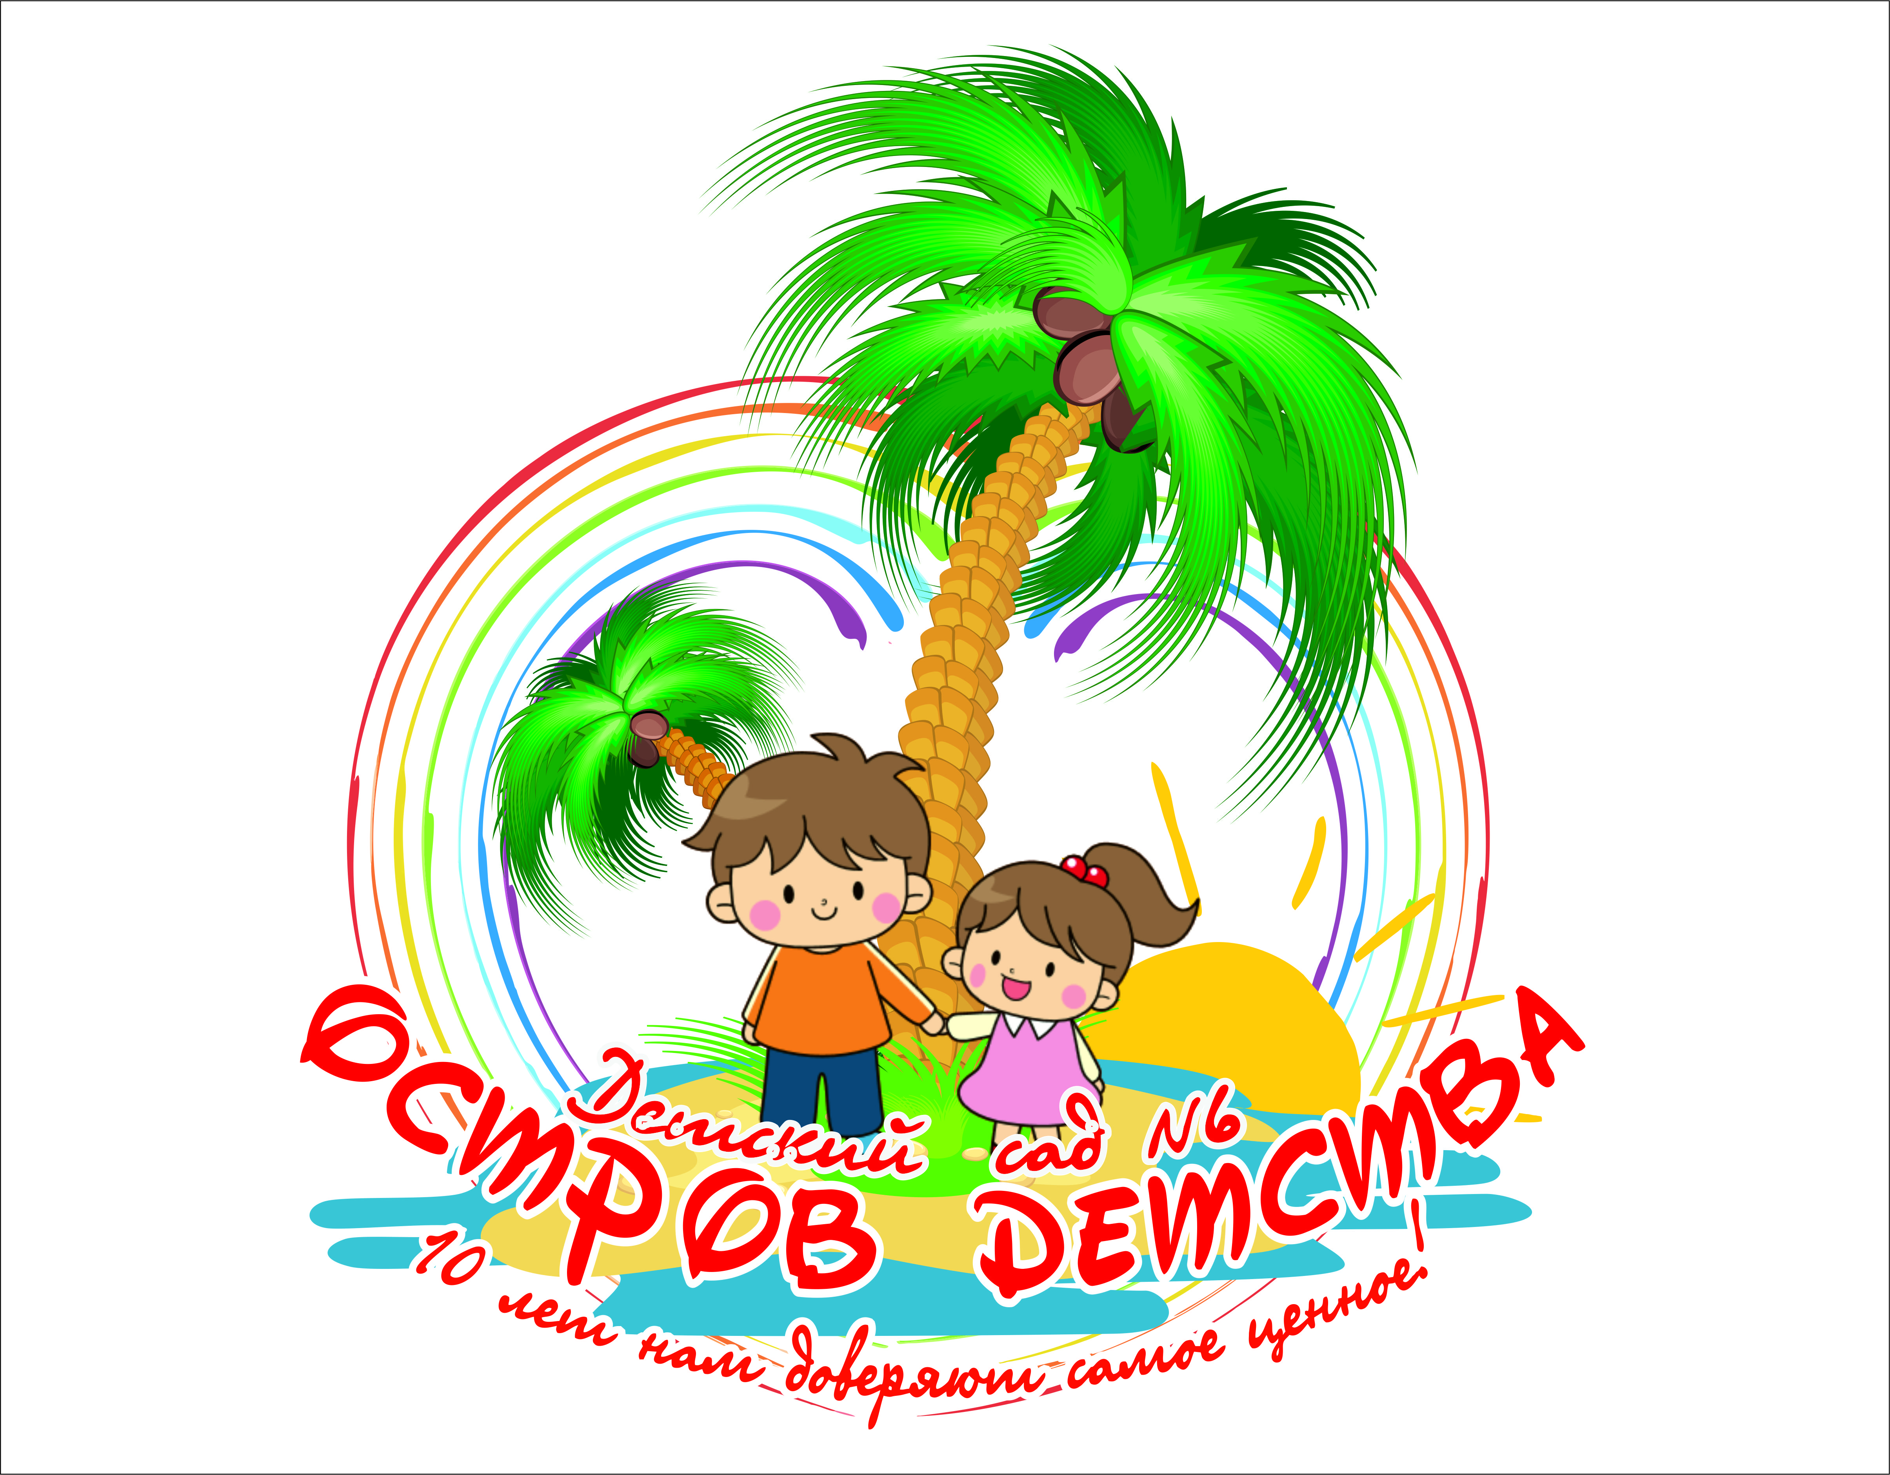
Конспект мероприятия
«Здравствуй осень»
Автор:
Мальцева Елена Борисовна,
Воспитатель
первой квалификационной категории

г. Новосибирск,2021

ОСЕННИЙ ПРАЗДНИК ПО МОТИВАМ «ЧИПОЛЛИНО». Старшая группа.
Ведущая, Король Лимон, Осень.
Слуги 2 Горошка, Королева Лимония, Чиполлино, Морковь, Огурец, Чеснок, Кабачок, Редиска, Помидор, Малина, Крыжовник, Вишня, Персик, Абрикос, Дождинки.
Вход под муз, (после дети встают на полукруг).
1й реб: будто рыжая царица
Бродит осень по лесам,
Где махнёт хвостом пушистым –
Золотыми стали листья,
Стали жёлтые сады –
Всюду осени следы!
2й реб: В зал красивый мы пришли
Повстречаться с осенью,
Нам под ноги Осень
Тихо листья сбросила.
3й реб: ходит осень по садам,
Ходит, удивляется.
Точно в сказке, тут и там
Все цвета меняются!
4й реб: утром мы во двор идем,
Листья сыплются дожде.
Под ногами шелестят
И летят, летят, летят…
5й Реб: промелькнуло быстро лето.
Пробежало по цветам
За горами бродит, где – то
И без нас скучает там.
6й Реб: осталось лето за спиной,
И осень желтою рукой
Раскрасить все вокруг спешит.
И каждый лист уже дрожит.
7й Реб: Цветы погасли и трава,
Пришли на смену холода.
И грусть крадется по лесам,
Хоть мы не звали в гости к нам.
Воспит. Ребята, прошу минуточку внимания. Я только что получила письмо от Чиполлино. Давайте прочитаем, что он нам пишет. (Открывает конверт и читает детям письмо от Чиполлино.)
«Жители страны Огородия, Лимончики нас обижают. Подняли свои кислые носы вверх и думают, что они самые вкусные фрукты. Помогите нам».
Воспит. Ну что, поможем Чиполлино и его друзьям?
ДЕТИ: да, поможем.
Воспит: ну тогда, по местам!
Под музыку идут на места.
ПОД торжественную музыку входит Король со свитой.
Выходят: Король Лимон, Королева Лимония и Слуга Горошек.
Король Л.
Вас приветствуют Лимоны,
Мы всю жизнь сидим на троне.
Благородны и нежны,
Для здоровья всем нужны!
Вед. (ребенок) Нам очень приятно, Король Лимон и Королева Лимония, с вами познакомиться.
Вы, несомненно, очень красивы и полезны. Но нам бы хотелось встретиться и с остальными жителями.
Король Л.
Род наш очень благороден,
От налогов он свободен.
Мы совсем не бедняки,
Замок виден у реки.
Множество у нас забот,
Что нам ваш простой народ!..
(Король садится на трон, а Королева-девочка идет к детям)
Вед. Ребята, а вам интересно, кто еще живет в этой стране?
(Дети отвечают)
Вед. Тогда давайте посмотрим. Всё овощи под муз. выходят.
Чиполлино. Я-Чиполлино, горький лук,
Меня боятся все вокруг.
Кто меня раздевает,
Тот слезы проливает.
Но витаминов у меня не счесть,
Все, что захочешь, в луке есть.
Морковка. Я-красавица морковка,
Танцевать умею ловко.
Огурец. Я-зеленый огурец,
Овощной страны жилец.
Чеснок. Я-полезный всем чеснок,
От меня вам будет прок.
Кабачок. Кабачок пузатый я,
Кушайте меня, друзья.
Редиска. Я-вкуснейшая редиска,
Театральная артистка.
Помидор. Я-отличный помидор,
Красный, очень зрелый,
Помидорам командир-
Сильный и умелый.
Песня овощей «ОГОРОДНАЯ ХОРОВОДНАЯ» сели все, кроме Чиполлино.
(Звучит веселая музыка. Вбегают фрукты.)
Вед. А это кто такие? Нам бы хотелось с вами познакомиться!
Выход под музыку:
Малина. Я-полезная малина,
Прогоню от вас ангину.
А с малиною варенье
Всем поднимет настроенье.
Крыжовник. Я-крыжовник, хоть колюч,
От здоровья знаю ключ.
Вишня. Я на дереве расту,
Целый день я на посту.
А черешенка на ветке
Мне сестрица и соседка.
Персик. Ароматный персик я,
В бархате моя семья.
Абрикос. Мы, их братья-абрикосы,
Витамины вам приносим.
Чиполлино. Рады мы всегда друзьям,
Заходите в гости к нам.
Вед. Расскажите, что же с вами случилось?
Вишня. Нас Лимоны обижают,
Все налоги повышают.
И за грядки, и за поле,
И за воду, и за волю.
Нам нигде от них не скрыться,
Чуть не так, начнут браниться.
Вед. Да что вы? Мы видели Лимончиков. Они очень вежливые и благородные.
Чиполлино. Что ж, пока Лимонов нет,
Вам откроем свой секрет:
Любим танцы танцевать,
Любим песни распевать.
Выыходите ОВОЩИ! Давайте вместе потанцуем!
ТАНЕЦ ПОЛЬКА (овощи и ягодки).
Музыка Короля. Все перестраиваются в «улыбку»
Король Л. Что за возгласы и смех?
Здесь не могут без потех!
Про налоги не забыли?
Вовремя их заплатили?
Вед. Уважаемые Лимоны, посмотрите вокруг-на дворе осень. Урожай весь собран: на деревьях уже нет фруктов, а на полях овощей.
Король Л. Что за осень к нам пришла,
Овощи все унесла?
Почему поля пусты?
Голы почему кусты?
Что за осень, расскажите?
Нас, Лимонов, просветите.
Песня «Осень в лесу» сели.
Звучит музыка, вальсируя входит ОСЕНЬ
Осень. Я-осень золотая,
Над вами пролетая,
Решила отдохнуть,
Немножечко вздремнуть.
Весь урожай с полей собрали,
С деревьев фрукты поснимали.
Из ягод вкусное варенье,
Cварили всем для угощенья.
Но что я вижу? Здесь-беда!
Я рада вам помочь всегда!
Вед. Как хорошо, что вы зашли к нам на праздник. Понимаете, Лимончики — это южные плоды, там всегда тепло, даже когда зима. Поэтому они не знают, что такое осень.
Осень. (ребятам) Тогда почитайте Лимончикам стихи про осень.
Дети читают стихи.
Король Л. Что ж нам осень не указ!
Новый мы прочтем приказ!
Эй, слуги, огласите наш указ!
Звук фанфар
Слуги Горошки. (выходят и читаю приказ), в руках свитки
1. «Ягодам всем, овощам,
Фруктам знать по волостям:
Чтоб отныне воду пить,
Нужно деньги заплатить.
2. Новый мы введем налог,
И внесите деньги в срок.
Дождь пройдет, - и мигом в кассу!
Заплатите деньги сразу».
Осень. Посмотрите, что за новость!
Есть у вас, Лимоны, совесть?
Я-дождливая пора,
Дождь могу пустить с утра.
Прикажу, гром загремит,
Молния все осветит.
(Взмахивает правой рукой. (Звучит шума грома и
дождя)
Ливень пусть теперь идет,
Всем покоя не дает.
Ну-ка, капли, выходите
Песню спеть и попляшите.
Песня «Кап-кап, буль…»
Танец капелек, или под зонтиками.
Король Л. Мы-достойные персоны,
Кисло-сладкие лимоны.
Вы-богиня, спору нет,
Знаете большой секрет.
Вы грозу с дождем зовете,
Солнце за собой ведете.
Огороды и поля-
Это ваша вся земля.
Осень. Ваше королевское величество, а вы знаете, какие фрукты, ягоды и овощи проживают в вашем королевстве?
Король Л. (гордо) Конечно!
Осень. Тогда назовите имена овощей.
(Король Лимон называет имена и все невпопад: авакадо, киви, бананы.)
Осень: ребята, а эти фрукты растут на грядках у нас?
Дети: -нет!
Осень. Тогда может быть Королева Лимония, вы знаете имена этих фруктов и ягод?
Королева Лимония тоже путается в ответах: ну, это ананасы, апельсины, мандарины.
Вед: ребята, а такие фрукты у нас растут?
Дети: - нет!
Вед. Как стыдно не знать имена жителей вашей большой страны. А наши ребята могут не только их назвать, но и угадать каждый овощ и фрукт на вкус. И в этом им помогут их родители. Пожалуйста, мамочки выходите к нам на помощь…
Игра-аттракцион «Узнай фрукты и овощи на вкус» (игра с родителями). или игра «КОТ В МЕШКЕ»
(На подносе раскладываются кусочки фруктов и овощей, нанизанные на шпажки. Количество кусочков каждого из фруктов и овощей соответствует количеству родителей. Завязывают глаза, к нему подходит ведущая и дает съесть кусочек какого-либо фрукта или овоща. Родитель должен на вкус определить, что он съел.)
Королева Лимония. Ах, король, мне очень стыдно,
Неучи с тобой, мы видно.
Король Л. Да, не зря который год
Сердится на нас народ.
Осень. (доброжелательно)
Прикажу я вам дружить,
Вместе с фруктами нам жить.
Все отважны, благородны,
От налогов все свободны,
Надо вам не ссориться-
Работа будет спориться.
Ну а дождик, милый друг,
Любит целый мир вокруг.
Король Л.
Дорогие ребята, мы осознали свой плохой поступок.
Должны мы с народом дружить,
Пусть в Огородии нашей
Все жители радостно живут!.
(Достает корзину с фруктами)
Подарок от нас примите,
За все нас скорей извините!
Осень. Прощайте, ваше королевское величество.
(Король Лимон и Королева Лимония кланяются и уходят из зала)
Воспит. Вот как хорошо все закончилось. Мы сделали все возможное, чтобы Король Лимон и Королева Лимония поняли, как несправедливо они обращались со своими подданными: овощами, фруктами и ягодами. Спасибо и тебе, золотая Осень. Твоя помощь нам очень пригодилась. А нам пора заканчивать праздник. До свидания! До новых встреч!

